实验题目：透镜参数的测量

实验目的：了解光源、物、像之间的关系以及球差、色差产生的原因，熟练掌握光具座上各种光学元件的调节并且测量薄透镜的焦距和透镜的球差和色差

实验原理：1、符号规定
总结为顺光线方向为正，逆光线方向为负。
2、高斯成像公式
设p为物距，q为像距，物方焦距为f₁，像方焦距为f₂，则有
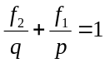
空气中f₂=－f₁=f，则公式变成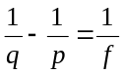。
3、测凸透镜焦距
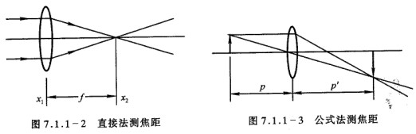
（1）直接法
测得光线会聚点和透镜 中心的位置x₁、x₂，则f=|x₁-x₂|。
（2）公式法
如图测得p、q，利用高斯公式进行计算。
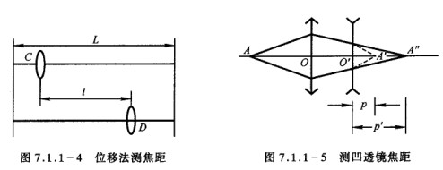
（3）平面镜反射法
利用平面镜反射在物屏上成清晰的像，从而得到焦距f。
（4）位移法
当屏与物的距离A>4f时，有两个清晰成像的位置，记两个位置之间的距离为l，则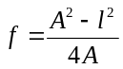。
4、辅助透镜测量凹透镜焦距
凹透镜将实物成虚像，故通过凸透镜成像后，将像作为凹透镜的物，从而在屏上得到实像，
再利用高斯公式计算f。
5、球差、色差
当透镜的孔径较大时，从轴上一物点发出的光经过球面折射后不再交于轴上一点，引起球差；
由于透镜对不同波长的光折射率不同，不同颜色的光所成的像的大小、位置都会有所不同，形成色差。

实验器材：光具座（包括光源、物屏、凸透镜、凹透镜、像屏等器具）

实验内容：1、调整仪器，将各个光学仪器的中心主轴对到一条直线上，调节光源亮度使其适中；
2、用平面镜反射法测量凸透镜焦距，记录相关位置坐标（5次）；
3、用公式法测量凸透镜焦距，记录相关位置坐标（5次）；
4、用位移法测量凸透镜焦距‘记录相关位置坐标（5次）；
5、测量凹透镜焦距（1次）；
6、整理仪器，数据处理。

实验数据：
实验中各次测量数据如下：
1、平面镜反射法测量凸透镜焦距
物点位置坐标x₀：16.0cm
透镜位置坐标（5次）：26.3cm 26.2cm 26.2cm 26.1cm 26.1cm
2、公式法测量凸透镜焦距
物点位置坐标：16.0cm 透镜坐标y：46.0cm
屏坐标（5次）：60.6cm 60.6cm 60.5cm 60.6cm 60.7cm
3、位移法测量凸透镜焦距
物点位置坐标：16.0cm 屏坐标：66.0cm
透镜成像位置：
大：30.1cm 30.2cm 30.3cm 30.2cm 30.3cm
小：52.6cm 52.7cm 52.6cm 52.5cm 52.5cm
4、测量凹透镜焦距
物点位置：16.0cm 凸透镜位置：32.3cm 凹透镜位置：47.6cm
屏第一次位置：58.6cm 屏第二次位置：75.1cm

数据处理（方便起见，以下数据处理时均取绝对值，正负号直接加在计算式中）：
1、平面镜反射法测量凸透镜焦距
透镜坐标的平均值：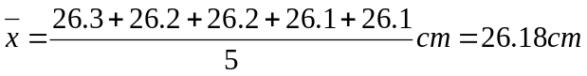 26.1?26.18?
那么焦距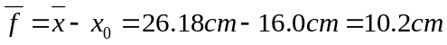
而透镜坐标的标准差为
又取Δ_{B}=1mm，那么计算得x的展伸不确定度为
那么最终结果表示成
2、公式法测量凸透镜焦距

物距p=y-x₀=46.0cm-16.0cm=30.0cm
屏位置的平均值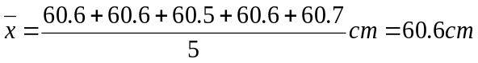 60.6?60.60?
其标准差
计算出像距平均值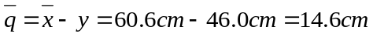
由高斯公式，有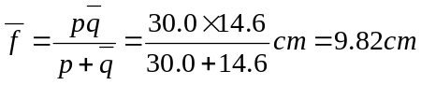
又取Δ_{B}=1mm，那么计算得x的展伸不确定度为
也即是U_{x0.68}=0.033cm，P=0. 68
由不确定度的传递公式，那么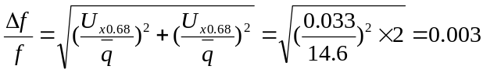？如何推导而来
上是错误，1次测量有B类不确定度
那么Δf=0.03cm U_{f}
Δf表示的是最大不确定度
故最终结果表示成
3、位移法测量凸透镜焦距
物与屏的距离A=50.0cm
成大像位置的平均值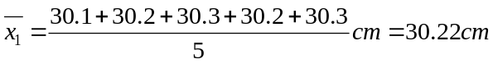同前面问题
其标准差为
那么它的展伸不确定度为
成小像位置的平均值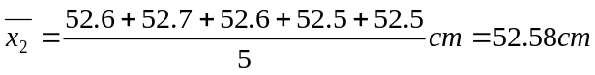
其标准差为
那么它的展伸不确定度为

那么
根据公式计算得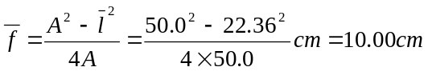
根据不确定度的传递公式，有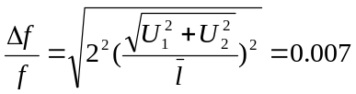同前
则Δf=0.07cm
那么最终结果写成
4、测量凹透镜焦距
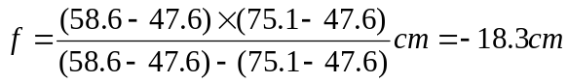

实验小结：
1、本次实验过程比较简单和迅速，但是判断成像是否清晰是一件比较困难的事情；
2、比较三种方法测量所得到的凸透镜的焦距，在一定误差范围内是基本相同的，而且结果的误差也基本在一个数量级上，因此实验是比较成功的；
3、凹透镜的焦距一定是负的；

思考题：为什么光源和“1”字形孔之间要加毛玻璃？
Sol：由于光源发出的光本身很强，为使实验现象更加明显和使光线更加柔和均匀，故增加毛玻璃。而且毛玻璃粗糙一面恰有形成一个物点的作用。如何作为一个物点？

